Tämä tiedosto on luotu osana Erasmus+ -projektia ”Developing Digital Physics Laboratory Work for Distance Learning” (DigiPhysLab). Lisää tietoa: [www.jyu.fi/digiphyslab](http://www.jyu.fi/digiphyslab)

Oven paiskaaminen

Opiskelijan versio

16.1.2023

[Creative Commons License](https://creativecommons.org/licenses/by-sa/4.0/)  
Tämä työ on julkaistu lisenssillä [Creative Commons Attribution-ShareAlike 4.0 International License](https://creativecommons.org/licenses/by-sa/4.0/).

## Hei opiskelijat,

täältä löytyvät kaikki materiaalit *Oven paiskaaminen* -työhön, jossa tehdään kokeellista tarkastelua kiinni paiskautuvan oven kitkakäyttäytymisestä. Työ kehitettiin osana EU:n *DigiPhysLab* [1] -projektia, joka pyrkii uusien kokeellisten töiden kehittämiseen siten, että ne motivoisivat ja aktivoisivat luokan digitaalisen median ja etäopetuksen avulla oppimista. Seuraavilta sivuilta löytyvät tehtävien ohjeistukset ja tukimateriaalit (I)-(IV). Kokeelliseen työskentelyyn valmistaudutaan seuraavilla tavoilla:

## Tekninen valmistautuminen

1. Tuo mukanasi älypuhelin ja kannettava tietokone (jossa on hiiri). Tiedonsiirtokaapelin voi myös tuoda.
2. Asenna *phyphox*-sovellus älypuhelimeesi. Tarkista, voiko sovelluksestasaatavan datan tallentaa puhelimesi muistiin. Androidissa tähän yleensä vaaditaan jokin ilmainen tiedostonkäsittelysovellus, kuten *Total Commander*.
3. Asenna tietokoneellesi ilmainen SciDAVis-sovellus. Myös *Origin Pro* tai *Python* ovat sopivia.

Lataa Windowsille: <https://sourceforge.net/projects/scidavis/>

Lataa Macille: <https://sourceforge.net/projects/scidavis/files/SciDAVis-beta/>

## Sisällöllinen valmistautuminen

Valmistautumiseen tarvittava oleellinen teoria on esitelty yksityiskohtaisesti seuraavassa julkaisussa:

*Klein, P., Müller, A., Graber, S., Molz, A., & Kuhn, J. (2017): Rotational and frictional dynamics of the slamming of a door. American Journal of Physics 85 (1), s.30–37.*

1. **Lue annetusta julkaisusta kappaleet I-III.** Keskity työn käsitteelliseen ymmärtämiseen (tavoite, menetelmä, aineiston tulkinta) ja teoriaan (kitkan mallinnukset, sisäkkäiset mallit, suuruusluokkien arviointi); yksittäisen yhtälön muunnosten ymmärtämistä *ei* vaadita.
2. **Lue *phyphox*-sovelluksen käyttöohjeet (Tukimateriaali (I)). Kokeile työnkulkua** kerran miltä tahansa sensorilta (esim. acceleration with/without g) saadulla aineistolla. *Tukimateriaaleja (II) ja (IV) ei tarvita tässä vaiheessa, vaan ainoastaan kokeellisen työskentelyn aikana.*
3. **Lue SciDAVis-ohjelman käyttöohjeet (Tukimateriaali (III)). Harjoittele työnkulkua SciDAVisilla arvioimalla seuraavaa aineistoa.** Tämä aineisto on peräisin kokeesta, jossa mitattiin vapaan pudotuksen putoamisaikoja $t$ eri putoamiskorkeuksilla $h$*.* (i) Käytä sovitusta putoamiskiihtyvyyden $g$ määrittämiseksi. (ii) Tarkista, onko korkeuden mittauksessa systemaattista virhettä, toisin sanoen poikkeamaa $h_{0}$.

*Aineisto:*

|  |  |  |
| --- | --- | --- |
| Pudotuskorkeus $h$ [cm] | Putoamisaika $t$ [s] | Putoamisajan epätarkkuus [s] |
| 29,5 | 0,244 | 0,005 |
| 26,9 | 0,232 | 0,005 |
| 21,6 | 0,205 | 0,005 |
| 18,1 | 0,191 | 0,005 |
| 13,0 | 0,162 | 0,005 |
| 10,9 | 0,154 | 0,005 |
| 9,6 | 0,143 | 0,005 |
| 6,2 | 0,114 | 0,005 |
| 4,3 | 0,093 | 0,005 |

# Oven paiskaaminen: Kiinni paiskautuvan oven kitkavaikutukset

## Motivaatio

Fysiikan luennot ja oppikirjat yksinkertaistavat usein oikean elämän tilanteita käyttämällä yksinkertaistettua fysikaalista mallia, joka ei sisällä kaikkia reunavaikutuksia, kuten kitkaa. Tässä työssä keskitytään nimenomaan näihin reunavaikutuksiin tutkimalla oven paiskaamisessa ilmeneviä kitkavaikutuksia. Tässä arkipäiväisessä tilanteessa esiintyy kolme pääasiallista ilmiötä, jotka vähentävät kääntyvän oven kulmanopeutta:

1. Oven saranat luovat kitkavääntömomentin, kun teräsosat liukuvat päällekkäin toisiaan vasten. Tämän kitkavaikutuksen vahvuus riippuu siitä, kuinka hyvin saranat on öljytty. Voidaan olettaa, että ilmiö ei riipu oven kulmanopeudesta (*kuiva kitka D*).
2. Suuren oven pinta on altis ilman vastukselle. Oven eri osien nopeus kasvaa, kun radiaalinen etäisyys pyörimisakselista kasvaa. Siten voidaan olettaa, että kitka on lineaarisesti tai neliöllisesti riippuvainen oven kulmanopeudesta (*Stokesin (S) tai Newtonin (N) kitka*).
3. Kerääntynyt ilma saa aikaan turbulenssin juuri ennen oven loksahtamista lukkoon.

Seuraavaksi tarkastellaan hetkeä ennen kuin oven karmi vaikuttaa pyörivään liikkeeseen. Silloin *kuivan kitkan D* ($τ_{f}=vakio$), *Stokesin kitkan S* ($τ_{f} \sim ω$) tai *newtonilaisen kitkan N* ($τ_{f} \sim ω²$) aiheuttama kitkavääntömomentti $τ_{f}$ voidaan esittää yhtälönä:

$τ_{f}=a+bω+cω^{2}$, jossa $a, b, c≥0$.

Yhdistämällä yksittäiset termit mahdollisia erilaisia kitkan mallinnuksia on yhteensä seitsemän (D, S, N, DN, DS, SN, DSN, DSN). Tämän työn tutkimuskysymys kuuluukin seuraavasti:

**Mikä kitkan mallinnuksista (D, S, N, DN, DS, SN, DSN) kuvaa täsmällisimmin *paiskautuvaa ovea*?**

Sellaisen mallin etsiminen, joka olisi yhtä aikaa sekä mahdollisimman täsmällinen että yksinkertainen, on tavallinen fysiikan ongelma (esim. kun mallinnetaan täsmällisiä liikkeitä tai atomien energiatasoja).

## Tarvikelista

Älypuhelin ja *phyphox*-sovellus, heilahtava ovi, tietokone aineiston analysointiin (esim. SciDAVisin kautta), kiinnitysmateriaalia puhelimelle (esim. teippi, muovipussi…), taitettava viivain

## Harjoitettavat kokeelliset taidot / oppimistavoitteet

**Kaikille**: Mittausaineiston kerääminen, aineiston analysointi, fysikaalisten mallien testaaminen

**+ fysiikan opiskelijoille**: Tieteelliseen julkaisuun perustuvan julkistetun kokeen toistaminen

**+ fysiikan opettajakoulutuksen opiskelijoille**: Digitaalisen aineiston kerääminen ja analysointi arkipäiväisessä tilanteessa

## Tehtävä

Kehitä työhön valmistautuessasi luettuun julkaisuun perustuva koe, jossa mittaat kiinni paiskautuvassa ovessa ilmeneviä kitkavaikutuksia. Käytä tätä varten älypuhelimen kiihtyvyyssensoreja ja/tai gyroskooppia (se mittaa kulmanopeuksia).

**Tutki, mitkä aiemmin mainituista seitsemästä kitkan mallinnuksesta kuvaa täsmällisimmin kiinni paiskautuvaa ovea. Toisin sanoen, mikä malli sopii aineistoon (suuri R2) parhaiten ja samaan aikaan antaa järkeviä arvoja parametreille $a, b$ ja $c$. Pohdi myös mittausepätarkkuuksia.**

*Lisätehtävä*: Missä määrin mallien täsmällisyys riippuu kulmanopeudesta alussa?

## Arviointi

**Taulukoi tulokset Word- tai PowerPoint-tiedostoon**. Käsittele aineiston keräämistä ja analysointia, sisältäen käyrien sovitusten yhtälöt. Perustele myös kirjallisesti, mikä kitkan mallinnuksista mielestäsi kuvaa liikettä täsmällisimmin.

**(I) Phyphoxin käyttöohjeet**

*phyphox* on ilmainen sovellus, jonka kautta älypuhelimen sensoreista saatava data saadaan luettavaan muotoon. Alapuolelta löydät askel askeleelta -ohjeet sovelluksen mittaustietojen taltioimiseksi.

**(A)**

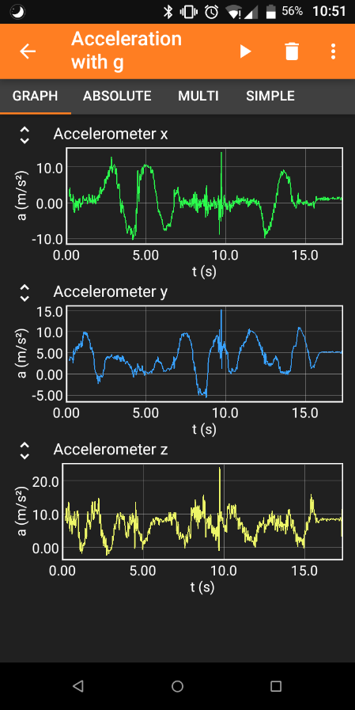Lataaminen: löytyy kaikista yleisistä sovelluskaupoista

**(C)**

1. **Vaihe: Aloita koe**

**(B)**

* 1. Avaa sovellus älypuhelimella.
  2. Aloitussivulla näkyy kaikki sensorit, joista voi saada dataa luettavaksi. Valitse haluttu sensori.

1. **Vaihe: Taltioi dataa**
   1. Klikkaa aloitusnappia () aineiston keräämisen aloittamiseksi (A).
   2. Välilehdillä datasta näkyy reaaliaikaiset kuvaajat ja numeeriset arvot (B).
   3. Klikkaa taukonappia (), jos haluat laittaa mittaamisen tauolle tai lopettaa sen.
2. **Vaihe: Tallenna data**
   1. Klikkaa kolmea pistettä (), jotta saat valikon auki (C). Valitse **Export data** (D).
   2. Valitse oikea tiedostoformaatti (yleensä *Excel*) (E). Paina **OK** (F).
   3. Tallenna tiedosto oikeaan paikkaan (paikalliseen muistiin tai tiedoston vastaanottavaan tiedostonhallintasovellukseen, kuten Total Commander).
   4. Siirrä tiedosto tietokoneelle esimerkiksi lähettämällä se itsellesi sähköpostiin (tai siirrä tiedosto tiedonsiirtokaapelilla, Bluetoothilla tai Airdropilla).

**(F)**

**(E)**

**(D)**

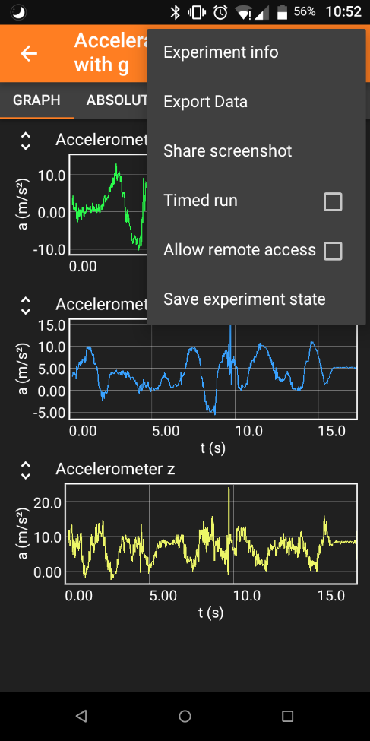Ein Bild, das Text enthält.

**(II) Julkaisusta löytyvän yhtälön sovittaminen (SciDAVisiin kopioiminen)**

|  |  |  |
| --- | --- | --- |
| Malli | Parametrit | Sovitettava yhtälö |
| D | w, a | w-a*x |
| S | w, b | w*exp(-b*x) |
| N | w, c | w/(1+c*w*x) |
| DS | w, a, b | (w+a/b)*exp(-b*x)-a/b |
| DN | w, a, c | (w-sqrt(a/c)*tan(sqrt(a*c)*x))/(1+w*sqrt(c/a)*tan(sqrt(a*c)*x)) |
| SN | w, b, c | (-b*w)/(c*w-(w*c+b)*exp(b*x)) |
| DSN | w, a, b, c, | (2*w*c+b-sqrt(4*a*c-b^2)*tan(sqrt(4*a*c-b^2)*x/2))/(2*c* (1+(2*w*c+b)/(sqrt(4*a*c-b^2))*tan(sqrt(4*a*c-b^2)*x/2)))-b/(2*c) |

*Huom*: Yläpuolella olevan yhtälön parametrit a, b ja c vastaavat yhtälön parametrejä oven hitausmomentilla jaettuna. Sen vuoksi yhtälöä voi käyttää kaikille oville. Kulmanopeus alussa on w. **Selvitä aiemmin luetun julkaisun avulla millaisissa tilanteissa yhtälöitä voi käyttää.**

**(III) SciDAVis-käyttöohje**

SciDAVis on ilmainen työkalu datan analysointiin, samanlainen kuin lisenssinalaiset Origin Pro tai qtiplot. Alta löydät askel askeleelta -ohjeet työkalun käyttämiseen erilaisten yhtälöiden sovittamiseksi aineistoon.

Lataa Windowsille: <https://sourceforge.net/projects/scidavis/>

Lataa Macille: <https://sourceforge.net/projects/scidavis/files/SciDAVis-beta/>

1. **Vaihe: Tuo data**
   1. Hae data tiedonkeruulaitteestasi. Kopioi data *Exceliin*.
   2. Valitse analysoitava data. Kopioi se taulukkoon SciDAVisiin (A). (Varoitus: SciDAVis osaa erotella vain sarakkeita, ei rivejä tai yksittäisiä soluja kuten *Excel.*)
   3. Oikealta voit säätää jokaisen sarakkeen asetuksia. Varmista, että **numeric** on aina asetuksella **type**. Klikkaa **Apply** muutosten tallentamiseksi (B).
   4. 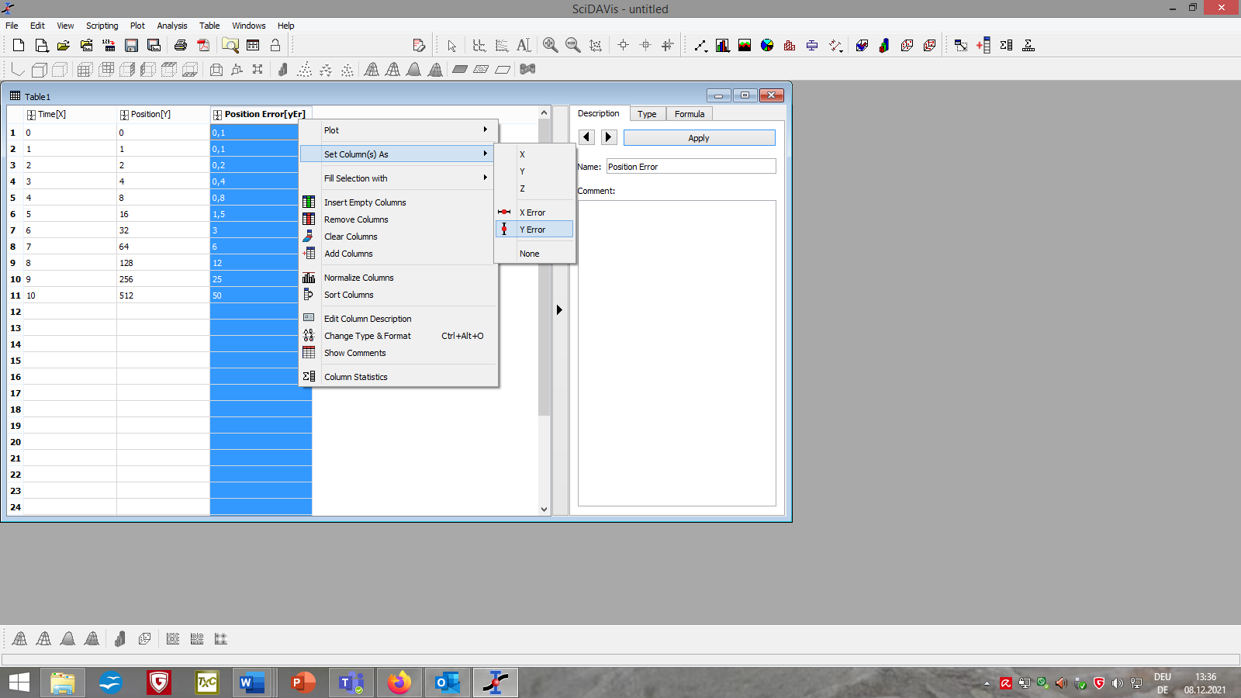Klikkaa hiiren oikeanpuoleisella napilla otsikkoa ja valitse **Set Column(s) As**. Sieltä voit määritellä, minkä sarakkeiden pitää sisältää $x$- ja $y$- datat sekä $x$- ja $y$-akseleiden virhedatat (C).

**(A)**

**(B)**

**(C)**

1. **Vaihe: Plottaa data**
   1. Valitse plotattavat sarakkeet. Klikkaa valikosta **Plot** à **Scatter** (D).
   2. 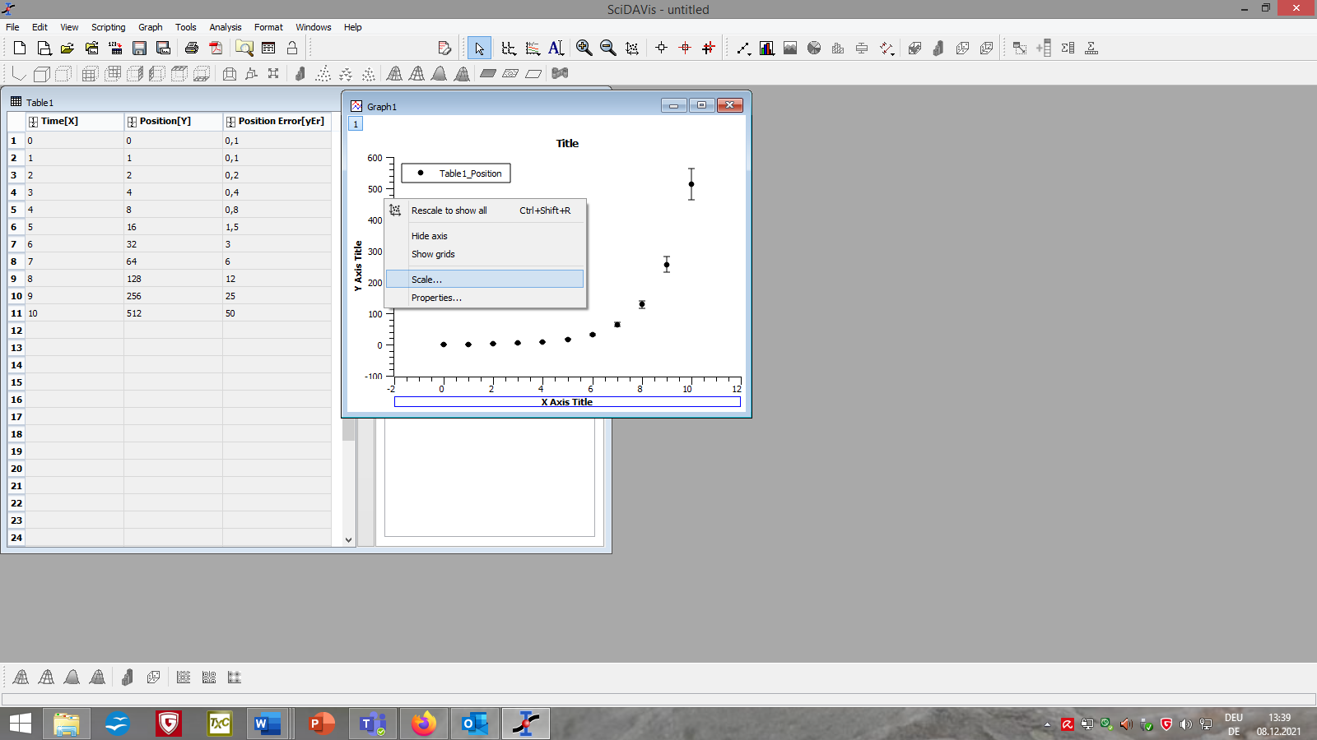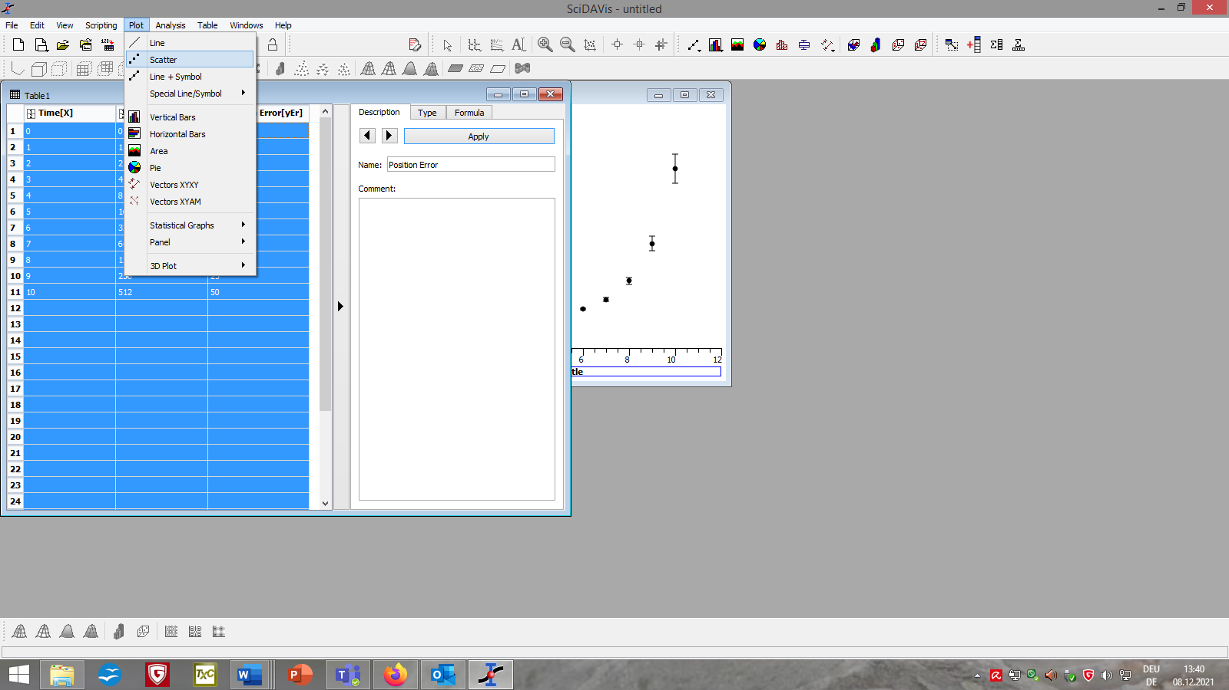Klikkaamalla hiiren oikeanpuoleisella napilla akseleita tai taustaa ja valitsemalla **Scale…** tai **Properities…** voit muokata kuvaajan ulkonäköä tai poistaa turhat sovitukset (E).

**(E)**

**(D)**

1. 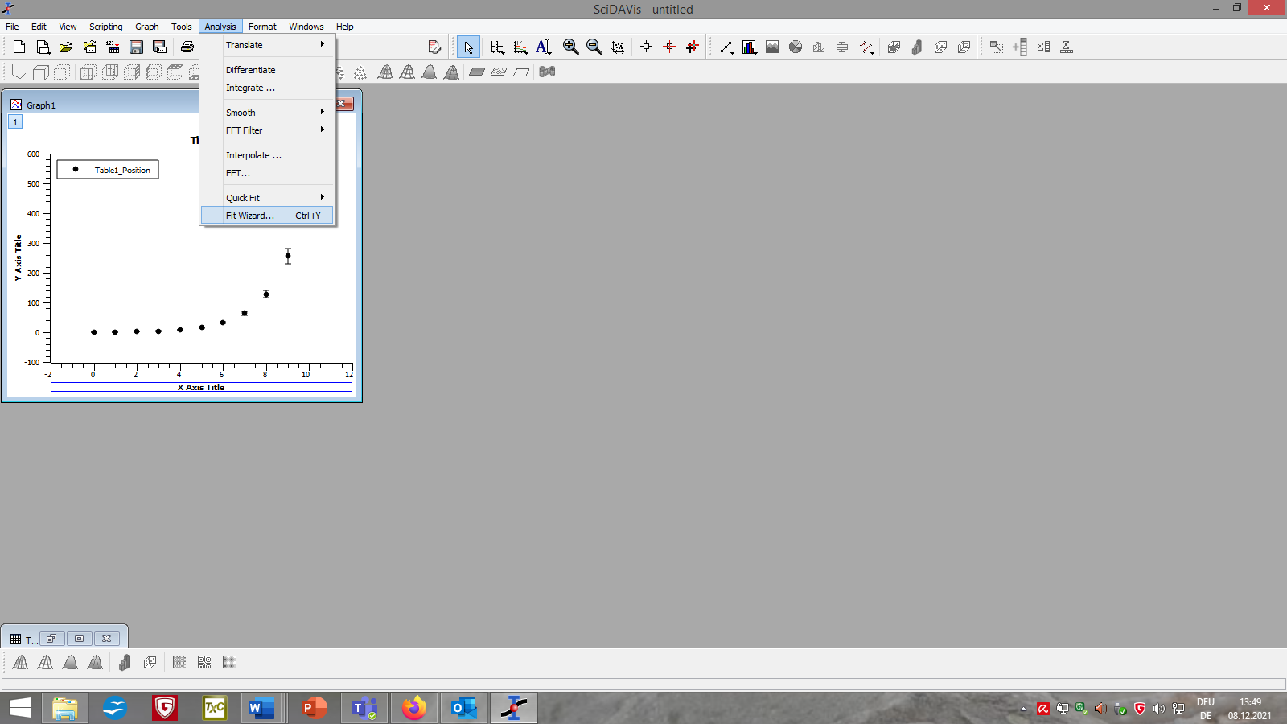**Vaihe: Sovittaminen dataan**
   1. Klikkaa kuvaajaa. Valitse valikosta **Analysis** à **Fit Wizard...** (F)**.**
   2. Valitse **User defined** avautuvan uuden ikkunan vasemmasta sarakkeesta (G).
   3. Valitse sovituksen yhtälölle nimi, listaa halutut parametrit pilkuilla erotettuina ja lisää sovitusyhtälö alaosan isoon kenttään (M).

**(F)**

* 1. Klikkaa **Save** (I) funktion myöhempää käyttöä varten. Klikkaa **Fit >>** (J), jotta saat funktion näkymään kuvaajassa.
  2. Tarvittaessa voit säätää sovituksen asetuksia (esim. miltä väliltä datapisteet otetaan huomioon, algoritmin toleranssi ja sen tekemät iteraatiot tai $y$-akselin virhelähde) (K).
  3. Käytä komentoa **initial guesses** (L), kun kerrot algoritmille jokaisen parametrin odotetut teoreettiset arvot. Sovitukset ovat erilaisia riippuen siitä mitä syötät algoritmille.
  4. Klikkaa alhaalta **Fit** (M). 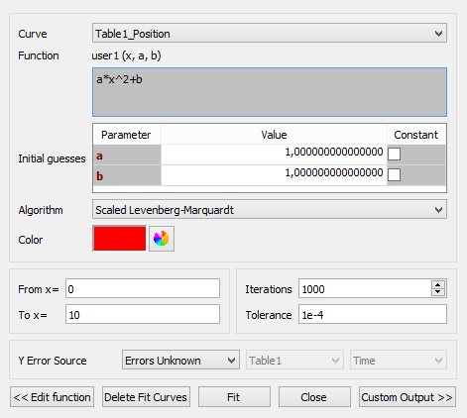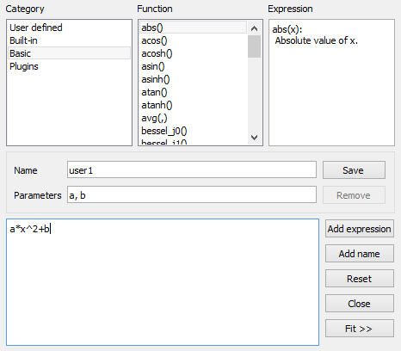Sulje ikkuna.

**(S)**

**(K)**

**(M)**

**(J)**

**(I)**

**(M)**

**(G)**

1. **Vaihe: Arvioi sovitusta**
   1. **Results Log** -ikkuna avautuu automaattisesti ja ottaa vastaan erilaista tietoa käytetystä datasta ja sovituksista (N), algoritmista (O) ja sen onnistumisesta (P).
   2. Sovituksen parametreille löytyy myös virhepalkit (Q), jotka on laskettu datapisteiden sijainnin ja $y$-akselin virheen perusteella.
   3. An image that contains text.

      Automatically generated description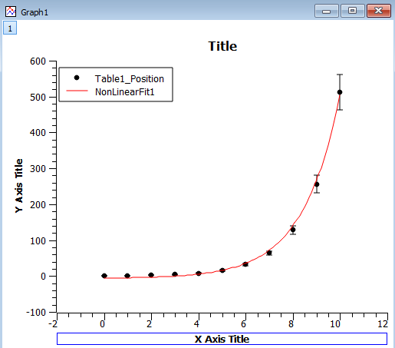 Myös varmuusaste **R^2** (R) löytyy. Se kuvaa asteikolla 0 (huonoin) – 1 (optimaalisin), kuinka hyvin data sopii malliin (käytettyyn sovituksen yhtälöön).

**(R)**

**(Q)**

**(P)**

**(O)**

**(N)**

**(IV) Kokeellisen työskentelyn avainkysymykset**

Kokeellisen työskentelyn jäsentämiseksi voit orientoitua seuraaviin avainkysymyksiin:

1. Mitä etuja ja haittoja on älypuhelimen kiihtyvyyssensorin tai gyroskoopin käyttämisessä? Miten sensorin valinta vaikuttaa kokeelliseen työskentelyyn?
2. Mikä vaikutus puhelimen sijainnilla ovessa (korkeus, etäisyys oven saranoihin, suunta…) on kokeeseen ja tuloksiin?
3. Millainen vaikutus aineistoon on tavalla, jolla liikutat ovea?
4. Mitä mittausepävarmuuksia ilmenee kokeen suorittamisen aikana? Miten niiden suuruutta voidaan arvioida?
5. Mikä aineiston osa on olennainen tutkimuskysymykseen vastaamisessa? Katso luetusta julkaisusta apuja.
6. Missä määrin aineistoa täytyy muokata, ennen kuin siihen voi tehdä tukimateriaalissa (II) mainitun yhtälön sovituksen? Katso luetusta julkaisusta ja erityisesti sen kuvasta 2, millä edellytyksillä sovitettavaa kaavaa voidaan soveltaa.
7. Millä kriteereillä voit sanoa, oliko sovitus “onnistunut”?
8. Mikä on alkuarvausten merkitys sovituksissa ja tutkimuskysymykseen vastaamisessa? Hyödynnä julkaisua sopivien alkuarvausten valitsemiseksi.
9. Minkä kriteerien pohjalta voit antaa järkevän vastauksen tutkimuskysymykseesi? Vertaa myös tuloksiasi julkaisussa esitettyihin tuloksiin.
10. Mikä kaikki tieto työsi taulukkomuotoisessa yleiskatsauksessa on oleellista lukijalle?
11. Pohdi, missä määrin tämä koe olisi voitu suorittaa myös muilla digitaalisilla ja/tai analogisilla mittausjärjestelyillä tai aineiston arviointimenetelmillä? Miten tämä olisi vaikuttanut tulokseesi ja tutkimuskysymyksen vastaukseen?
12. Mieti, mitä opit tämän työn aikana. Mikä merkitys sillä on tulevissa opinnoissasi ja myöhemmin ammatillisella työurallasi?

1. Projektin verkkosivu (englanniksi): <https://www.jyu.fi/science/en/physics/studies/digiphyslab>